LỜI GIẢI BÀI TẬP TỰ LUYỆN
Câu 1: Kẻ ta có
Mà . Ta có
Do đó . Chọn A.
Câu 2: Ta có . Chọn A.
Câu 3: Do MN // (α) nên d₁ = d₂. Chọn A.
Câu 4: Khẳng định sai là . Chọn D.
Câu 5: Khoảng cách từ D đến mặt phẳng (ABC) là khoảng cách từ D đến tâm đường tròn ngoại tiếp tam giác ABC. Mà tam giác ABC đều nên trọng tâm cũng là tâm đường tròn ngoại tiếp. Do đó A, B, C đúng. Chọn D.
Câu 6:
Chọn A.
Câu 7: Khoảng cách lớn nhất giữa 2 đỉnh chính là đường chéo là . Chọn A.
Câu 8: Ta có . Ta có . Chọn D.
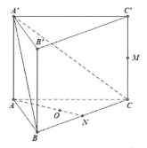
Câu 9: Ta có . Chọn A.
Câu 10: Gọi N là trung điểm của BC
Do đó đáp án D sai. Chọn D.

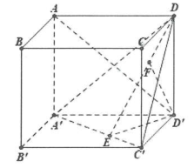
Câu 11: Ta có d(A,(DA’C’) = d(D’,(DA’C’))
Kẻ
Ta có
Mà
Ta có
Chọn A.
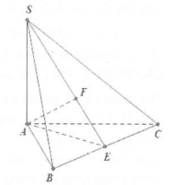
Câu 12: Kẻ
Ta có
Mà . Ta có
Chọn B.
Câu 13: Ta có . Chọn B.
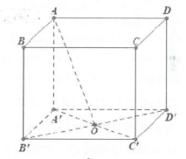
Câu 14: Gọi O là trung điểm của A’C’ và B’D’
Ta có
Chọn A.
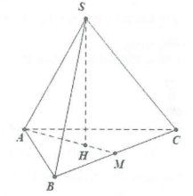
Câu 15: Gọi H là tâm đường tròn ngoại tiếp ∆ABC
. Gọi M là trung điểm của BC
Ta có
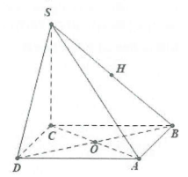
Chọn B.
Câu 16:
Chọn B.

Câu 17: Ta có . Chọn A.
Câu 18: Có vô số các đường thẳng cắt ∆₁ tại M và cắt ∆₂ tại N
Ta có d(∆₁,∆₂) ≤ MN, dấu bằng xảy ra MN là đoạn vuông góc chung của ∆₁ và ∆₂. Chọn A.
Câu 19: Theo giả thiết bài toán ta có:
Mặt khác :
Do vậy khẳng định C là sai. Chọn C.
Câu 20: Do , mặt phẳng chứa và cắt theo giao tuyến là
Mặt phẳng nên . Chọn A.
Câu 21: Do song song với mặt phẳng nên khoảng cách từ đến bằng khoảng cách từ một điểm bất kì trên đến . Bằng khoảng cách từ mặt phẳng đến với là mặt phẳng chứa và song song với và cũng bằng khoảng cách từ mặt phẳng đến với là mặt phẳng chứa và song song với .
Các khẳng định đúng là A, C và D. Khẳng định B sai. Chọn B.
Câu 22: Các khẳng định đúng là A, B và C.
Khẳng định sai là D. Chọn D.
Câu 23: d bằng khoảng cách giữa một đường thẳng bất kì nằm trong đến hình chiếu vuông góc của lên suy ra khẳng định C đúng và D sai. Chọn D.
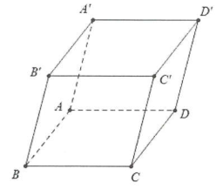
Câu 24: Ta có : nên
A đúng
Do nên
và
B,D đều đúng.
Khẳng định sai là C. Chọn C.
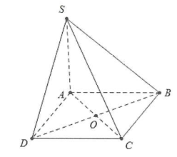
Câu 25: Ta có:
A đúng
Tương tự
Do tại O và OA = OC
suy ra B và C đúng.
Khẳng định sai là D. Chọn D.
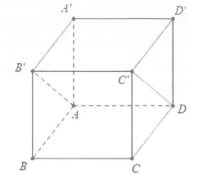

Câu 26: Dễ thấy nên
Mặt khác ABCD.A’B’C’D’ là hình lập phương nên
.Chọn A.
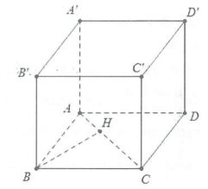
Câu 27: Ta có
Dựng , mặt khác
Khi đó
Dễ thấy nên
Khẳng định sai là D. Chọn D.
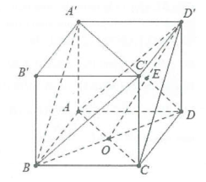
Câu 28: Dễ thấy
Do đó
Mặt khác BD cắt AC tại trung điểm O của BD suy ra
Dựng , mặt khác
Do đó
Trong đó . Chọn A.
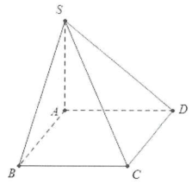
Câu 29: Ta có:
Mặt khác
Do
Chọn A.

Câu 30: Do
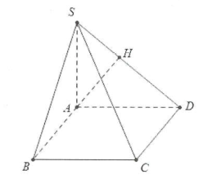
Khi đó
Dựng , ta có
Do
Lại có
Suy ra
Chọn C.
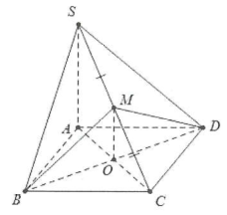
Câu 31: Gọi O là tâm của hình thoi ABCD thì OA = OC suy ra OM là đường trung bình trong ∆SAC OM//SA
Do ABCD là hình thoi nên
Khi đó
Mặt khác: đều cạnh a
Nên . Chọn C.

Câu 32: Do
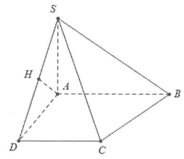
Suy ra
Ta có:
Dựng
Khi đó
Chọn A.

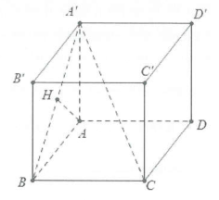
Câu 33: Do
Suy ra
Dựng , lại có
Do đó
Lại có:
Vậy . Chọn C
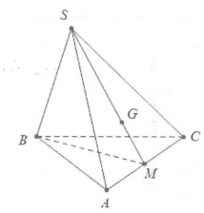
Câu 34: Ta có: G là trọng tâm tam giác SAC SG = 3MG
Mặt khác
Suy ra . Chọn B.

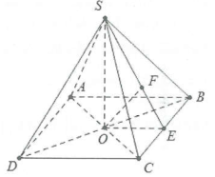
Câu 35: Do S.ABCD là hình chóp đều có O là tâm của đáy nên đáy là hình vuông tâm O và
Dựng , mặt khác
Dựng
Ta có:
Mặt khác . Chọn C.
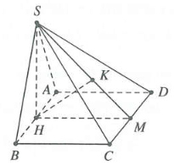
Câu 36: Gọi H, M lần lượt là trung điểm của AB, CD
Ta có
Kẻ mà
Tam giác SHM vuông tại H, có
Mặt khác
. Chọn B.
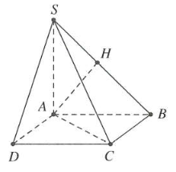
Câu 37: Ta có
Tam giác SAC vuông tại A, có
Kẻ mà
Tam giác SAB vuông tại A, có
Vì G là trọng tâm
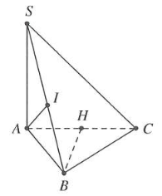
Vậy khoảng cách cần tìm là . Chọn B.
Câu 38: Gọi H là trung điểm AC
Mà
Tam giác SAB vuông tại A, có
Tam giác SAI vuông tại I, có
Suy ra
Chọn C.
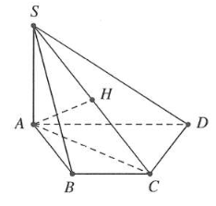
Câu 39: ABCD là nửa lục giác đều
Kẻ mà
Tam giác ABC có
Tam giác SAC vuông tại A, có
Vậy. . Chọn C.
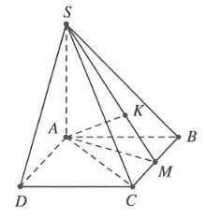
Câu 40: Ta có đều
Gọi M là trung điểm BC
Suy ra
Kẻ mà
Tam giác AKM vuông tại K, có
Lại có
. Chọn D.
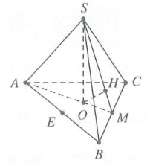
Câu 41: Gọi O là trọng tâm ∆ABC, M là trung điểm BC
Suy ra
Kẻ mà
Ta có
Tam giác SAO vuông tại O, có
Tam giác SMO vuông tại O, có
Lại có
Mặt khác E là trung điểm AB
Chọn C.

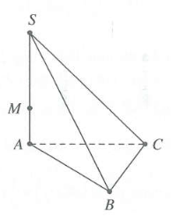
Câu 42:
Suy ra tam giác SAB vuông cân tại A → SA = AB = a
Xét hình chóp S.ABC, ta được
Lại có
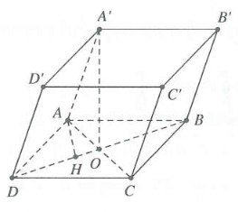
Chọn A.
Câu 43: Kẻ mà
Tam giác ABD vuông tại A, có
Vậy . Chọn D.
Câu 44: Gọi O là tâm hình vuông ABCD, M là trung điểm BC
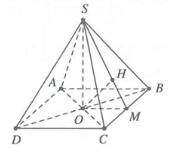
Suy ra
Khi đó
Kẻ
Tam giác OHM vuông tại H, có
Vì G là trọng tâm tam giác ABC
. Chọn B.
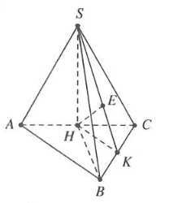
Câu 45: Gọi H, K lần lượt là trung điểm AC, BC
Ta có và
Kẻ
Tam giác ABC vuông tại B, có
Tam giác SHK vuông tại H, có
Lại có G là trung điểm SA, H là trung điểm AC
.Chọn C.
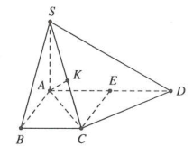
Câu 46: Gọi E là trung điểm AD ABCE là hình vuông
mà
Kẻ
Tam giác SAC vuông tại A, có
Do đó
Mà H là hình chiếu của A trên
Suy ra . Chọn C.
Câu 47: Kẻ
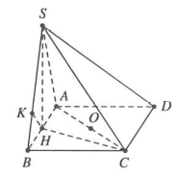
Vì
Ta có
Tam giác SBH vuông tại B, có
Khi đó
Vậy
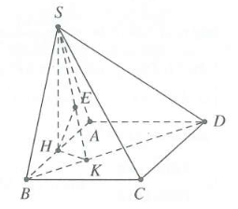
Chọn B.
Câu 48: Kẻ
Kẻ
Do đó
Kẻ
Ta có vuông tại S
Suy ra
Tam giác SHE vuông tại E, có
Khi đó
Vậy . Chọn A.
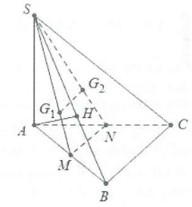
Câu 49: Do và SC tạo với (ABC) một góc 45°
nên
Ta có:
Gọi M, N lần lượt là trung điểm của AB và AC thì
Mặt khác mà
Suy ra
Dựng , do
Mặt khác
Suy ra . Chọn C.
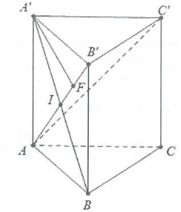
Câu 50: Ta có: A’B cắt AB’ tại trung điểm I của mỗi đường
Do đó
Dựng ta có:
. Lại có
Khi đó:
Trong đó AB’ tạo với mặt phẳng đáy một góc 60° nên
Mặt khác
Suy ra . Chọn C.
Câu 51: Dựng
Do là tam giác đều cạnh
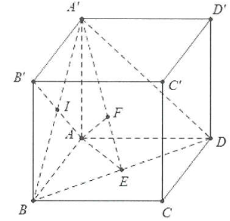
Do
Mặt khác
Do A’B tạo với mặt phẳng đáy một góc 60°
Khi đó
Do
Mà I là trung điểm của AB’. Chọn D.

Câu 52: Dễ thấy A’.ABC là hình chóp tam giác đều nên hình chiếu của A’ xuống mặt đáy trùng với trọng tâm tam giác ABC. MN là đường trung bình trong tam giác BA’C nên MN//A’C.
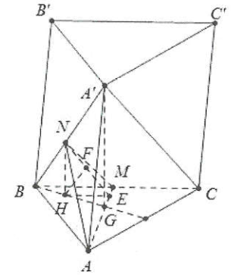
Khi đó
Gọi H là hình chiếu của N trên mặt phẳng (ABC)
H là trung điểm của BG.
Dựng
Mặt khác
Trong đó
Do đó
Suy đó . Chọn A.

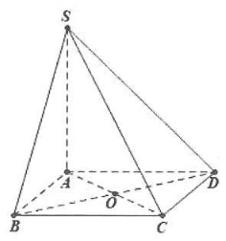
Câu 53: Gọi O là giao điểm của AC và BD
Ta có là đoạn vuông góc chung của SA và BD
Ta có
Ta có . Chọn D.

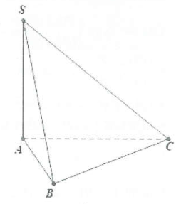
Câu 54: Ta có là đoạn vuông góc chung của SA và BC
Ta có và ∆ABC cân nên ∆ABC vuông cân tại B.
Do đó AB = BC = a
Ta có d(SA,BC) = AB = a. Chọn B.
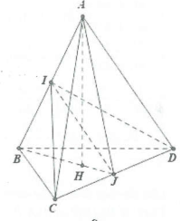
Câu 55: Ta có JA = JB
Ta có IC = ID
Do đó IJ là đoạn vuông góc chung của AB và CD
Do đó d(AB,CD)=IJ. Chọn B.

Câu 56: Gọi O là giao điểm của AC và BD
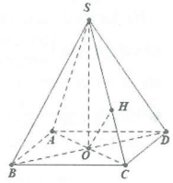
Kẻ
■
■ là đoạn vuông góc chung của BD và SC
■
■
Chọn B.

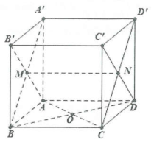
Câu 57: Gọi M là giao điểm của AB’ và A’B, N là giao điểm của CD’ và C’D
■ là đoạn vuông góc chung của AB’ và CD’
■
■ . Chọn A.

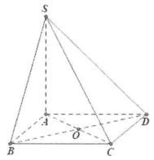
Câu 58: Ta có
■ là đoạn vuông góc chung của SD và BC
■
■ . Chọn D.

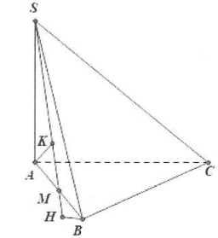
Câu 59: Kẻ
■
■ là đoạn vuông góc của BC và SM
■
■ . Chọn A.

Câu 60: Gọi N là trung điểm của BC
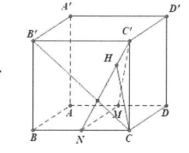
Ta có
Kẻ
Mà
Lại có
. Chọn B.

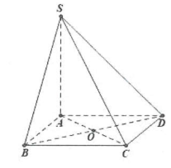
Câu 61: Ta có
■ là đoạn vuông góc chung của SB và CD
■ . Chọn A.

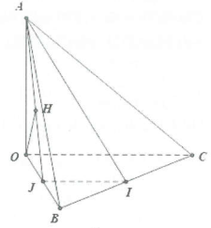
Câu 62: Gọi J là trung điểm của OB IJ//OC, kẻ
■
■
Mà
■
Do đó . Chọn B.

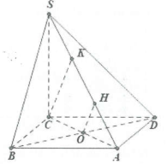
Câu 63: Kẻ
■
■ là đoạn vuông góc chung của SA và BD
Ta có
. Chọn A.

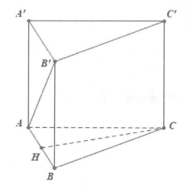
Câu 64: Ta có
Kẻ ta có
Ta có . Chọn A.

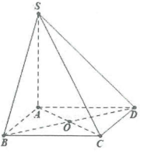
Câu 65: Ta có
■ là đoạn vuông góc chung của SD và BC
■
■ . Chọn D.

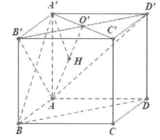
Câu 66: Ta có
Gọi O’ là giao điểm của A’C’ và B’D’, kẻ
Ta có
Mà
Ta có . Ta có
. Chọn B.

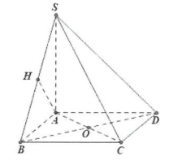
Câu 67: Kẻ
là đoạn vuông góc chung của SB và AD
Ta có
Ta có . Chọn C.

